La réalité virtuelle

La réalité virtuelle (VR) est une technologie en constante évolution, offrant des expériences immersives dans des mondes virtuels. Voici quelques-unes des dernières avancées en matière de VR :

* Les casques VR haut de gamme comme l'Oculus Quest 2, le HTC Vive Pro 2, ou le Valve Index offrent une résolution d'affichage de plus en plus élevée, un taux de rafraîchissement plus rapide, des contrôleurs de mouvement plus précis et une meilleure qualité sonore, permettant une immersion plus réaliste.

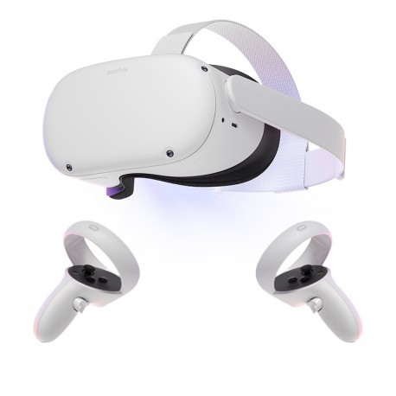

* La VR se développe également dans de nouveaux domaines, tels que la santé mentale, l'éducation et la formation professionnelle. La VR est utilisée pour traiter les phobies et les traumatismes, pour enseigner des compétences pratiques dans des environnements sûrs et contrôlés, et pour la formation militaire et industrielle.
* La VR sociale est de plus en plus populaire, permettant aux utilisateurs de se connecter et d'interagir avec d'autres personnes dans des mondes virtuels. Des plates-formes comme VRChat, Rec Room et AltSpaceVR offrent des expériences de rencontres virtuelles, de jeux, de concerts, et de discussions en groupe.
* L'industrie du jeu vidéo continue d'être un moteur important de la VR. Des jeux comme Half-Life: Alyx, Resident Evil 7: Biohazard, Beat Saber et Lone Echo ont reçu des critiques positives et ont attiré de nouveaux joueurs dans l'écosystème de la VR.
* Les avancées dans la capture de mouvement et la photogrammétrie permettent une création plus réaliste de mondes virtuels. Les développeurs peuvent capturer des mouvements de corps entiers, des expressions faciales, des objets et des environnements en haute résolution, offrant ainsi des expériences encore plus immersives.

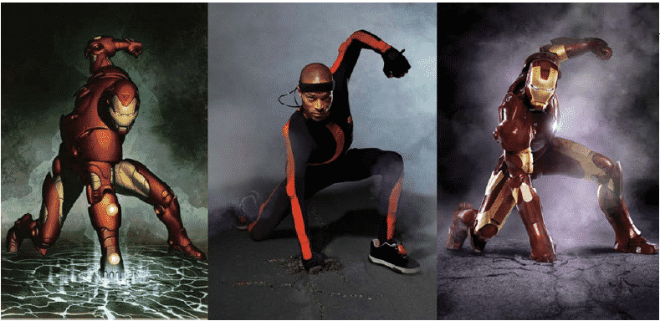

En conclusion, la VR continue d'évoluer rapidement, offrant des expériences de plus en plus réalistes et variées. Les applications de la VR sont également en expansion, allant de la santé mentale à l'industrie du jeu vidéo en passant par l'éducation et la formation professionnelle.